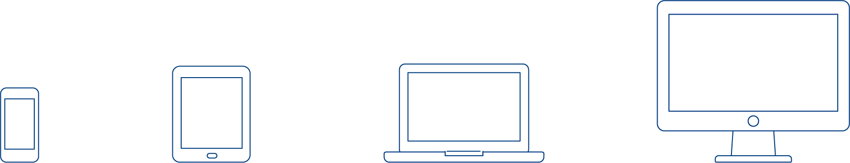
Note sur la vidéo explicative | 906

Vidéo explicative sur l’eBook – Partie 2

Cette note contient le texte complet de la voix off de la vidéo explicative «Comment installer le programme Adobe Digital Editions et créer un compte dans le shop CSFO». Ce document séparé a été conçu afin de vous assister lors de l'installation et l’utilisation de l’eBook. Il peut être complété par des notes personnelles et servir ainsi d’aide-mémoire et d’outil de travail.

Comment commander et télécharger l’eBook au shop du CSFO

étape 1
Pour commander l’eBook, je me connecte au shop CSFO www.shop.csfo.ch (voir la vidéo explicative sur l’eBook, partie 1).

- J’accède à la page d'accueil et je cherche le "Manuel pour la formation en entreprise".

- Je mets l’eBook dans le panier et je continue mon achat en cliquant sur "Vers la caisse". La commande de l’eBook et de la version «combi» (eBook et classeur) est limitée à un exemplaire par client.

- Je m’assure que j’ai passé correctement ma commande.

- Je peux la modifier à l’aide du bouton "Retour".

- En cliquant sur le bouton "Vers la caisse", je passe à l'étape suivante.

mes notes:

Paiement par carte de crédit ou bon de réduction.

Carte de crédit
étape 2 >

- Dans le carnet d'adresses, je sélectionne la bonne adresse de facturation et j'appuie sur le bouton "Continuer".

- Je confirme les informations concernant le paiement en cliquant sur le bouton "Continuer".

- Pour me permettre d’achever l'achat, je confirme les "Conditions générales de vente" dans la vue d'ensemble de la commande.

- En cliquant sur "Acheter maintenant", je parviens aux informations concernant le paiement. J'y saisis les informations relatives à la carte de crédit et je termine la commande.

- Ma commande sera confirmée par e-mail.

mes notes:

Bon de réduction
étape 2 >

- Dans le champ "Utiliser un bon de réduction", je saisis mon numéro de licence et je clique sur "Appliquer". En cliquand sur le bouton « vers la caisse » je passe à l’étape suivante.

- Dans le carnet d'adresses, je sélectionne la bonne adresse de facturation et j'appuie sur le bouton "Continuer".

- Je confirme les informations concernant le paiement en cliquant sur le bouton "Continuer".

- Pour me permettre d’achever l'achat, je confirme les "Conditions générales de vente" dans la vue d'ensemble de la commande.

- En cliquant sur "Acheter maintenant" je complète la commande.

- Ma commande sera confirmée par e-mail.

mes notes:

Pour télécharger le fichier de l’eBook, je clique sur "Mon compte" et je sélectionne "Mes eBooks" dans l'onglet ouvert.
étape 3

Je clique sur le titre de l’eBook. Le fichier va être téléchargé. En fonction des paramètres de mon navigateur, je peux choisir l’emplacement sur le disque dur.
Sinon, je trouve le fichier téléchargé, qui se termine par "acsm", dans le dossier "Downloads" ou dans le navigateur utilisé.

mes notes:

étape 4
Par un clic sur le fichier, le programme Adobe Digital Editions s'ouvre (voir la vidéo explicative sur l’eBook, partie 1).

L’eBook est maintenant chargé sur Adobe Digital Editions. J'attends que l’opération soit terminée.

mes notes:

Pour savoir "comment utiliser l’eBook", je regarde la vidéo explicative sur l’eBook (partie 3).

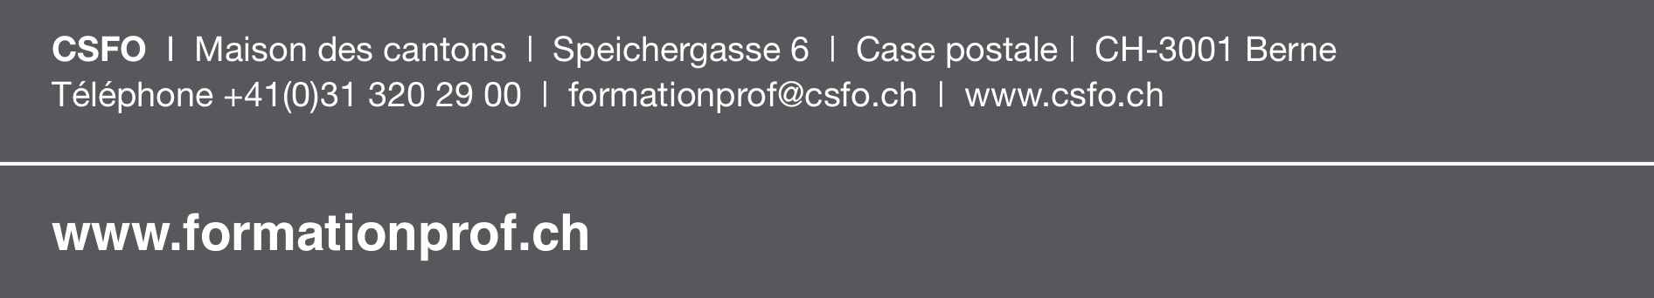
La vidéo explicative sur l’eBook se compose de trois parties. Regardez aussi les deux autres parties.

